产业链风险传导与授信策略模型说明
  - 决赛阶段二 项目材料

项目概览
本项目面向“开放数据—产业链风险—银行信贷”链路，融合企业工商、行政处罚与失信、大宗商品价格、区域经济、政策、全球供应链事件六类官方数据，以及上市公司年报和2020年投入产出结构，输出两类可直接用于授信审查的结果：一是25家验证集企业的授信调整方向与风控措施组合；二是5家企业的产业链风险传导分析，包括关系识别、传导路径与传导强度量化。两类结果均保留输入与规则依据，产业链事实附原文页码，可用一条命令从包内冻结输入重建。
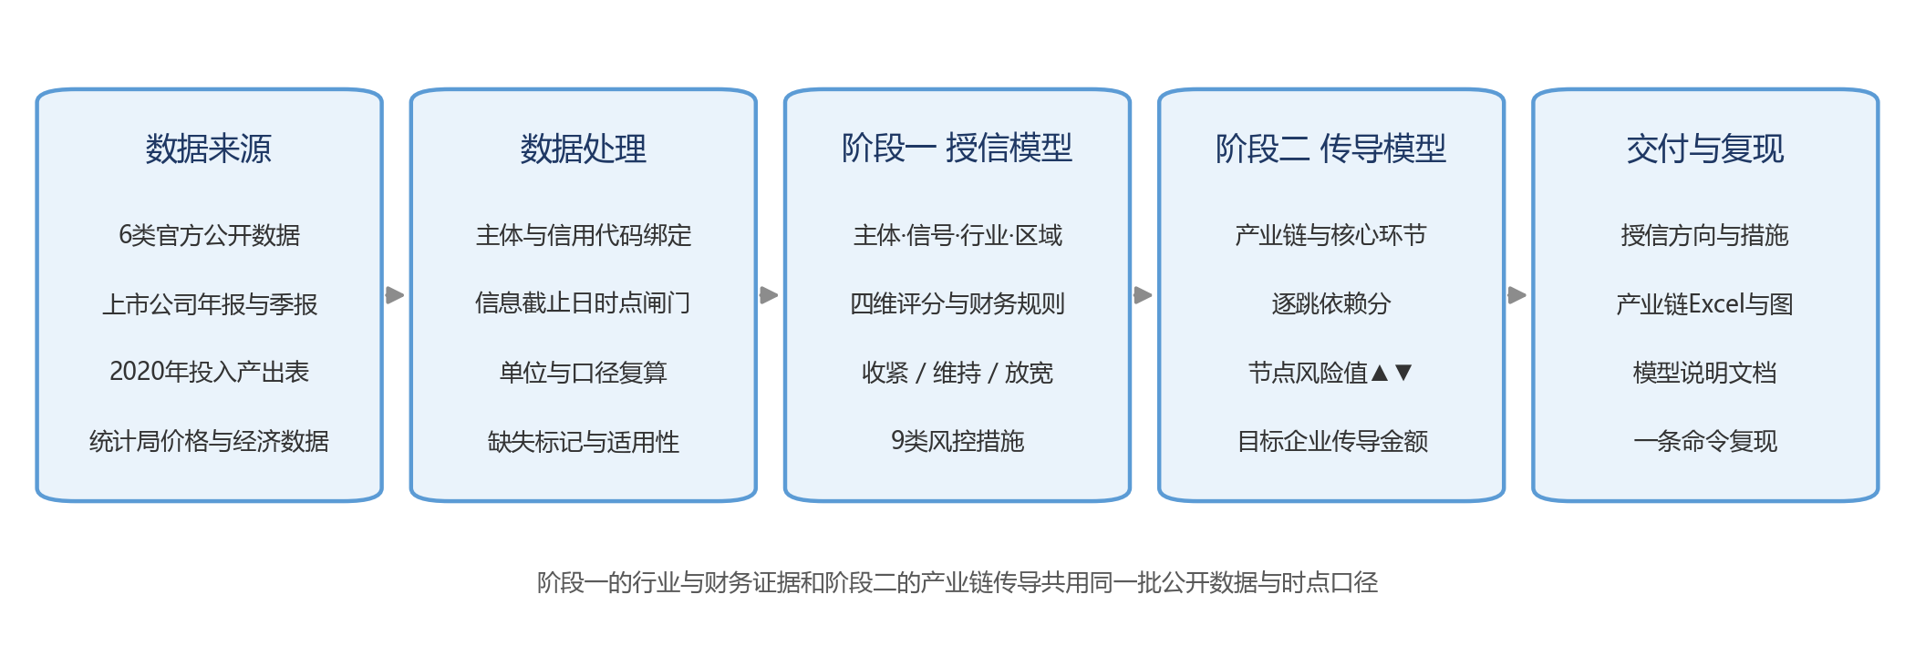
图1 从公开数据到授信决策的总体架构
阶段 | 输出 | 结果
阶段一 授信策略 | 25家企业授信方向与措施 | 收紧6户、维持18户、放宽1户，7户带风控措施；历史初赛提交版本得67.2分，在53支队伍中排名第1
阶段二 产业链传导 | 5家企业13条核心产业链 | 38跳全部给出依赖分：强依赖16跳、中依赖9跳、弱依赖13跳；每条链给出最高／最低风险节点和对目标企业的传导金额
项目材料 | 代码、数据与本说明 | 阶段一决策从冻结输入重算，阶段二全部图表、工作簿、复算与本文重建，与参考成品逐项一致

阶段二覆盖三类传导机制：成本正向传导（铜、存储芯片、饲料原料）、需求与价格逆向传导（重点项目交付、海外教育需求与关税、生猪价格），以及信用逆向传导（养殖户融资担保、行业客户回款）。后者对应赛题所述经应收账款与担保关系跨主体传导的风险。

数据使用说明
本批企业风险事实的信息截止日为2026年6月30日（含）。来源分别记录统计期、公开日与取得路径，公开日晚于截止日的风险资料即使内容涉及过去也不入模。阶段一另有基于历史比赛反馈的既有审议，单列于结果与审议记录，不冒充截止日前的公开风险事实。企业主体以统一社会信用代码绑定，编号只作本批索引。
数据类别 | 实际来源 | 用途 | 阶段
企业工商信息 | 赛题提供的企业工商信息数据（13,088行固定参照）、决赛验证集与阶段二企业名单 | 主体识别、登记行业、资本与经营年限、参保人数 | 一、二
行政处罚／失信名单 | 企业信用报告及公开的处罚、失信、执行与经营异常记录 | 硬负面信号与组合规则；未命中不等于无风险 | 一
大宗商品价格 | 国家统计局《流通领域重要生产资料市场价格变动情况》旬报 | 行业成本压力；电解铜、玉米、豆粕、生猪价格传导 | 一、二
区域经济指标 | 国家统计局及省级统计部门的GDP、工业增加值、房地产开发投资 | 区域评分；国内新建地产信号 | 一、二
政策数据 | 国务院、财政部等政策文件与银行年报的行业口径 | 行业政策先验（行业软分） | 一
全球供应链事件 | 商务部出口管制、关税、制裁与贸易调查发布；TrendForce行业研究 | 出口与行业暴露；存储涨价信号 | 一、二
扩展：上市公司定期报告 | 巨潮资讯发布的2025年年报与2026年一季报 | 财务判据；分产品收入成本、担保、应收与减值复算 | 一、二
扩展：投入产出结构 | 国家统计局2020年投入产出表（153部门） | 行业成本依赖与需求去向图 | 一

阶段一使用官方六类数据及定期报告、投入产出结构两类扩展数据；阶段二使用企业工商信息、大宗商品价格、区域经济指标、全球供应链事件与定期报告五类数据，均满足“至少两类数据源”的要求。行情与行业研究只作为外部信号，不替代企业实际成交价；定期报告的比例按原文金额复算，表文冲突保留原文并以可加总金额为准。

数据处理流程
步骤 | 处理规则 | 失败时的处理
1 主体绑定 | 按官方企业全称、编号和统一社会信用代码绑定，母子公司与同名企业不自动合并 | 身份不一致即停止，不按旧编号继承事实
2 时点闸门 | 统计期、事实发生日与公开日分别核验，只接受截止日前已公开的信息 | 晚于截止日或时点未知的记录保留为缺口
3 字段清洗 | 保留原始金额单位，按用途换算万元或亿元；参保缺失、真实零及财务未知保留标记 | 部分非关键字段按冻结规则作中性处理；未匹配风险记录不代表无风险
4 财务复算 | 收入、成本、毛利与占比按原文行复算；原表已有的比例差异单独说明 | 单位、主体、关键勾稽或必需字段不符即报错
5 特征构建 | 形成主体、信号、行业、区域四维特征与财务判据；商品涨幅经投入产出图映射为行业压力 | 固定参照缺失即停止，不用验证集自算
6 产业链建模 | 按主营产品与收入建链，逐跳给档位与依据，逐节点给三因子评分 | 等级与风险值只由档位和评分派生，手写即拒绝
7 输出与回读 | 图、工作簿与本文由同一规格生成，逐格、逐图、逐段回读 | 任一内容与规格不符即拒绝发布

阶段二必需来源、单位、时点、关键勾稽或图文规格不满足契约时，流程报错。阶段一保留冻结版本的缺失标记与中性处理规则，财务未知会限制放宽，不能把未命中负面记录解释为已证实无风险。披露金额可回到原文，情景金额与相对评分可回到显式假设和算式。

建模思路一：授信策略模型
赛题没有带标签的训练样本，阶段一不在25户上训练分类器，而采用固定统计参照、行业结构、绝对刻度评分与证据优先规则：输入与来源校验→主体与行业定位→特征构建→四维评分→授信方向→措施映射→输出校验。
维度 | 主要信息 | 权重
主体资质 | 注册及实缴资本、经营年限、参保人数、治理、网站与地址 | 0.32
风险信号 | 处罚、失信、经营异常、期限冲突、经营实质组合与工商异动 | 0.30
行业 | 行业政策先验、商品成本压力、政策与供应链事件、出口暴露 | 0.23
区域 | 区域GDP、城市层级与固定参照集聚度 | 0.15

各子分和综合分在0至100之间，数值越高表示风险越高，是规则刻度而不是违约概率。财务是独立判断层：有效ST、非标准审计意见、亏损与高杠杆、现金与利息覆盖不足等已确认风险直接约束授信方向，不被良好的工商表面信息稀释。
授信方向按证据优先顺序决定：硬负面信号、多项弱信号组合或财务恶化规则成立即收紧；未命中规则但综合分达到50分以上也收紧；综合分不高于32分且适用的放宽条件全部通过才放宽，其余维持。放宽要求成立不少于6年、无公开负面记录、非自然人独资、非类金融经营范围，并通过企业类型、行业政策及信号分条件。收紧只需任一路径命中，放宽要求全部闸门通过，体现“漏判高风险代价更大”的原则。
放宽条件按证据适用性区分：通常要求披露实缴率不低于95%、参保不少于20人；有经核验财务记录时，以财务判据替代实缴比例，有有效审计证据时不因实缴未披露而否决，且参保纯缺失可记为不适用，明确为零仍阻止放宽。财务层另要求当期净利润为正、无亏损年度或明显利润恶化、无有效ST及非标审计、担保风险不高，并通过资产负债率与利息保障倍数的分档条件。当前配置下，无经核验财务证据不能放宽。
措施从官方九类中选取：调整利率定价、调低信用评级、增加经营销售归行占比、暂停新增并冻结或调减授信额度、追加或更换抵押物、增加保证担保、增加质押物担保、缩短贷款期限、提前收回融资。措施按证据排序去重，不为凑足条数追加；利率定价指按风险提高价格补偿。
行业层用国家统计局2020年153部门投入产出表构建成本依赖图：商品涨幅映射为上游行业压力，沿成本图最多两跳衰减传导进入行业评分。另以完全消耗系数L－I（L＝(I－A)⁻¹）衡量源头价格对目标行业的总效应，结合收入、EBIT与利息测算冲击后的利息保障倍数，作为解释与压力测试，不回写主评分。

建模思路二：产业链风险传导模型
三个评价子维度对应三步计算。产业链关系识别：按年报主营产品与分产品收入建链，识别上下游环节、核心环节（组织本链订单、定价或信用的节点）与本企业的上下游定位。风险传导路径定义：明确风险起点和逐跳机制，覆盖成本正向传导、需求与价格逆向传导、信用逆向传导三类。传导强度量化：逐跳依赖分、逐节点风险值，以及风险到达目标企业时的金额。
依赖强度指承接节点对传出节点的依赖，按官方评分案例的两项事实量化：一是份额，成本传导看该投入在承接节点成本中的占比，需求、价格或信用逆向传导看承接节点销售或敞口对传出节点的去向占比；信用敞口份额以同类融资组合为分母，不以净资产代替，追偿是损失缓冲而非既有责任的替代；二是替代难度，即本批交付窗口内换源、换客户或改配的可行性。份额分档：主导（过半）80分、可观（约四分之一至一半）50分、一般（约一成至四分之一）30分、较小（不足一成）10分；替代难度分档：锁定（窗口内不可替代）90分、较难（需重新认证或设计）60分、可行（有可比来源但有代价）40分、容易（多个可比来源）20分。依赖分＝两项均值，70分及以上为强依赖、50至69分为中依赖、50分以下为弱依赖。档位参照官方案例设置：“原材料采购占比80%、替代供应商少”得85分强依赖，“电池供应商有多家”得45分弱依赖。每一跳都必须给出等级与分数，并标注份额档位的依据：〔已披露份额〕表示有分子、分母及业务范围与该跳一致的定期报告比例直接支撑；总材料占比、跨产品地区占比或应收占收入比不能替代该跳份额。〔结构推断〕（图上标*）表示无逐项份额披露，按该环节的认证、工艺、适配与可替代条件判断，待核信息在逐跳依据中列明。依赖分用于比较传导强弱，不是损失比例或违约概率。
份额档位 | 分值
主导 | 80分
可观 | 50分
一般 | 30分
较小 | 10分

替代难度档位 | 分值
锁定 | 90分
较难 | 60分
可行 | 40分
容易 | 20分

节点风险值＝影响范围×不可替代性×传导后果，三项各按1至5分评定：影响范围看扰动沿链波及的环节与业务规模，不可替代性看本批窗口内换源、换客户或改配的难度，传导后果看扰动经过或落在本节点时的放大、停摆或损失程度。▲红色为风险路径上风险值最高的节点，▼绿色为最低的节点，评分须唯一决出高低；风险值用于同一条链内的相对比较，不跨链比较，也不是违约概率。
▲▼按官方示例的节点关键性口径判断：资源集中、难以替代或汇聚多类投入的源头与瓶颈为最高风险，经多层缓冲、可灵活调整的链末为最低风险。本企业承受多少压力另行量化：以年报金额复算收入、毛利、担保代偿或应收减值，并用价格、损失率等压力情景给出线性量级，不作预测。
本批38跳全部给出依赖分：强依赖16跳、中依赖9跳、弱依赖13跳；其中1跳的份额档位由定期报告已披露比例直接支撑，37跳按环节结构推断并在图上标*。

阶段二结果总览
下表汇总13条核心产业链。关系识别以核心环节和本企业定位表达；传导强度以最高／最低风险节点、最强依赖跳和对目标企业的金额量级表达。逐跳依据、节点比较与来源见各企业Excel。
编号 | 产业链 | 事件性质 | 核心环节 | 本企业定位
006 | 成套开关设备 | 已观察事件 | 成套开关设备制造 | 成套开关设备制造（即核心环节）
006 | 变压器 | 已观察事件 | 变压器装配试验 | 变压器装配试验（即核心环节）
006 | 电力电容器 | 已观察事件 | 电容器成套装置 | 电容器成套装置（即核心环节）
011 | 液晶主控板卡 | 已观察事件 | 电视整机制造与品牌 | 液晶主控板卡制造（位于核心环节上游）
011 | 交互显示终端 | 已观察事件 | 海外品牌与渠道 | 交互平板整机ODM制造（位于核心环节上游）
018 | 楼宇智能控制 | 已观察事件 | 建筑智能化集成 | 楼宇控制设备制造（位于核心环节上游）
018 | 智能家居出口 | 条件情景 | 海外经销与ODM客户 | 智能控制设备制造（位于核心环节上游）
023 | 动物饲料 | 条件情景 | 配方饲料加工 | 配方饲料加工（即核心环节）；畜禽水产养殖（位于核心环节下游）
023 | 生猪养殖 | 已观察事件 | 生猪育肥 | 饲料与动保供应（位于核心环节上游）；生猪育肥（即核心环节）
023 | 养殖户融资担保 | 条件情景 | 饲料动保供应与融资担保 | 饲料动保供应与融资担保（即核心环节）
025 | 无线通信设备 | 已观察事件 | 无线通信装备制造 | 无线通信装备制造（即核心环节）
025 | 数智通信工程 | 条件情景 | 通信工程服务集成 | 通信工程服务集成（即核心环节）
025 | 行业客户回款 | 已观察事件 | 行业客户验收结算 | 通信装备与工程交付（位于核心环节上游）

产业链 | 最高／最低风险节点（风险值） | 最强依赖跳 | 对目标企业的量级
006成套开关设备 | ▲铜材供应（80）  ▼配电工程采购集成（8） | 铜料计价 强依赖85分 | 铜价+10%吸收3,176万元，占成套毛利6.45%
006变压器 | ▲铜材供应（80）  ▼变电工程采购交付（12） | 绕组转价 强依赖85分 | 铜价+10%吸收722万元，占变压器毛利5.77%
006电力电容器 | ▲电容器成套装置（64）  ▼介质与电极材料供应（8） | 项目改期 强依赖85分 | 电容器收入-6.32%，应收为货币资金3.75倍
011液晶主控板卡 | ▲存储与控制芯片供应（80）  ▼电视零售（8） | 存储涨价 强依赖70分 | 板卡收入70.31亿元，承压取决于转价比例
011交互显示终端 | ▲海外品牌与渠道（48）  ▼面板与模组供应（8） | 需求萎缩 强依赖70分 | ODM收入-21.03%，减少约8.24亿元
018楼宇智能控制 | ▲建筑智能化集成（64）  ▼通用电子元器件供应（8） | 施工改期 强依赖85分 | 全公司境内收入下降10%减毛利691万元，仅作地区参照
018智能家居出口 | ▲智能控制设备制造（48）  ▼通用电子元器件供应（8） | 项目缓采 中依赖60分 | 全公司境外收入下降10%减毛利989万元，仅作地区参照
023动物饲料 | ▲谷物与蛋白原料供应（80）  ▼食品采购消费（4） | 原料净成本 强依赖85分 | 原料成本+1%相当于饲料毛利8.93%
023生猪养殖 | ▲生猪育肥（80）  ▼饲料与动保供应（8） | 收购价回落 强依赖85分 | 2025年生猪养殖利润下降9亿元以上
023养殖户融资担保 | ▲养殖户与经销商经营（80）  ▼畜禽水产品销售（16） | 售价下行 强依赖85分 | 客户担保25.99亿元，损失率+1个百分点增损0.26亿元
025无线通信设备 | ▲无线通信装备制造（64）  ▼通用电子元器件供应（8） | 签约延缓 强依赖85分 | 无线收入-30.49%，减少4.83亿元
025数智通信工程 | ▲通信工程服务集成（48）  ▼运营商工程验收（8） | 交付核量错配 强依赖70分 | 合同资产较上年末+21.89%
025行业客户回款 | ▲通信装备与工程交付（80）  ▼元器件与外协供应（8） | 结算放缓 强依赖70分 | 信用减值为上年11.36倍，应收53.91亿元

案例一：铜价沿成套开关设备链正向传导
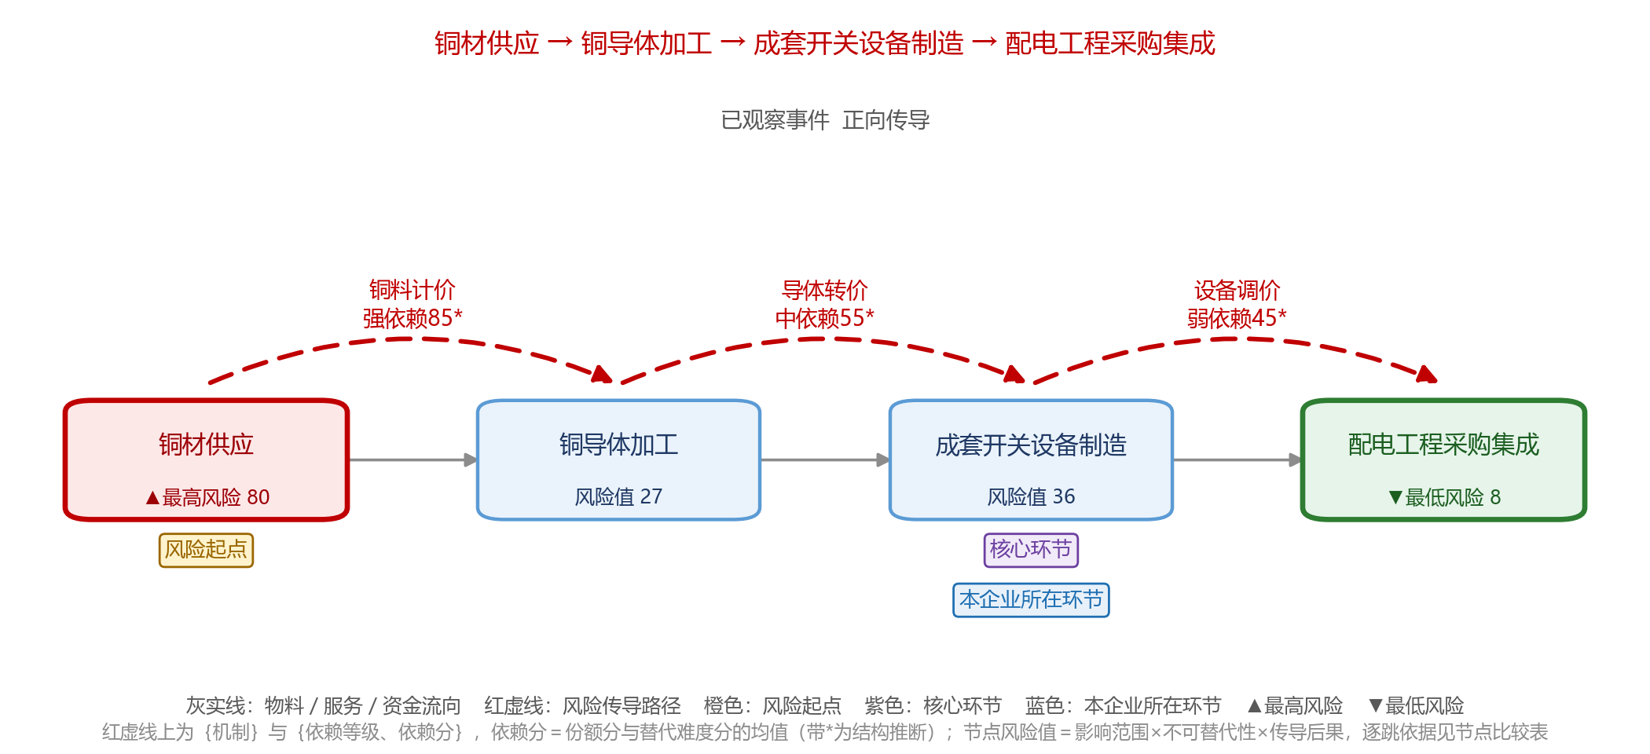
图2 006成套开关设备产业链
电解铜由2026年1月上旬的102,172.0元/吨变为2026年6月中旬的104,871.7元/吨，相对该比较期+2.64%。原文分别公开于1月14日、6月24日；6月中旬较上旬下降0.2%，不是持续单边上涨。年报确认铜材为主要投入之一。
产业链关系识别：铜材供应 → 铜导体加工 → 成套开关设备制造 → 配电工程采购集成；目标企业所在环节：成套开关设备制造；核心环节：成套开关设备制造（集成导体、开关元件与二次系统并完成型式试验，决定成套方案与交付节奏）；本企业定位：成套开关设备制造（即核心环节）
风险传导路径（正向传导）：铜材供应 → 铜导体加工 → 成套开关设备制造 → 配电工程采购集成；逐跳依赖强度：铜材供应→铜导体加工 强依赖85分（结构推断）；铜导体加工→成套开关设备制造 中依赖55分（结构推断）；成套开关设备制造→配电工程采购集成 弱依赖45分（结构推断）
风险节点判断：▲最高＝铜材供应（风险值80：资源集中、难以替代，源头扰动沿导体、成套、工程全链放大）；▼最低＝配电工程采购集成（风险值8：位于链末，设备只占工程预算一部分且有多家合格供方，经多层缓冲）。
对目标企业的传导影响：2025年成套开关设备收入30.34亿元、毛利4.92亿元。铜在材料中的金额权重、净套保敞口和转价比例均未披露；下表为固定数量、净敞口100%时每百元基期收入需吸收的增量成本（元）。
材料内铜权重 | 转价0% | 转价50% | 转价100%
10% | 0.184 | 0.092 | 0.000
30% | 0.553 | 0.277 | 0.000
50% | 0.922 | 0.461 | 0.000

按材料内铜权重30%、转价50%：比较期铜价+2.64%对应吸收约839万元，铜价上涨10%时约3,176万元（占成套毛利6.45%）。全额转价时吸收额归零，但不保证销量与回款不受影响。
授信关注点：核实铜套保与采购锁价覆盖率、成套合同调价条款；铜价持续上行时按吸收额评估毛利缓冲。

案例二：养殖户经营亏损经融资担保传导
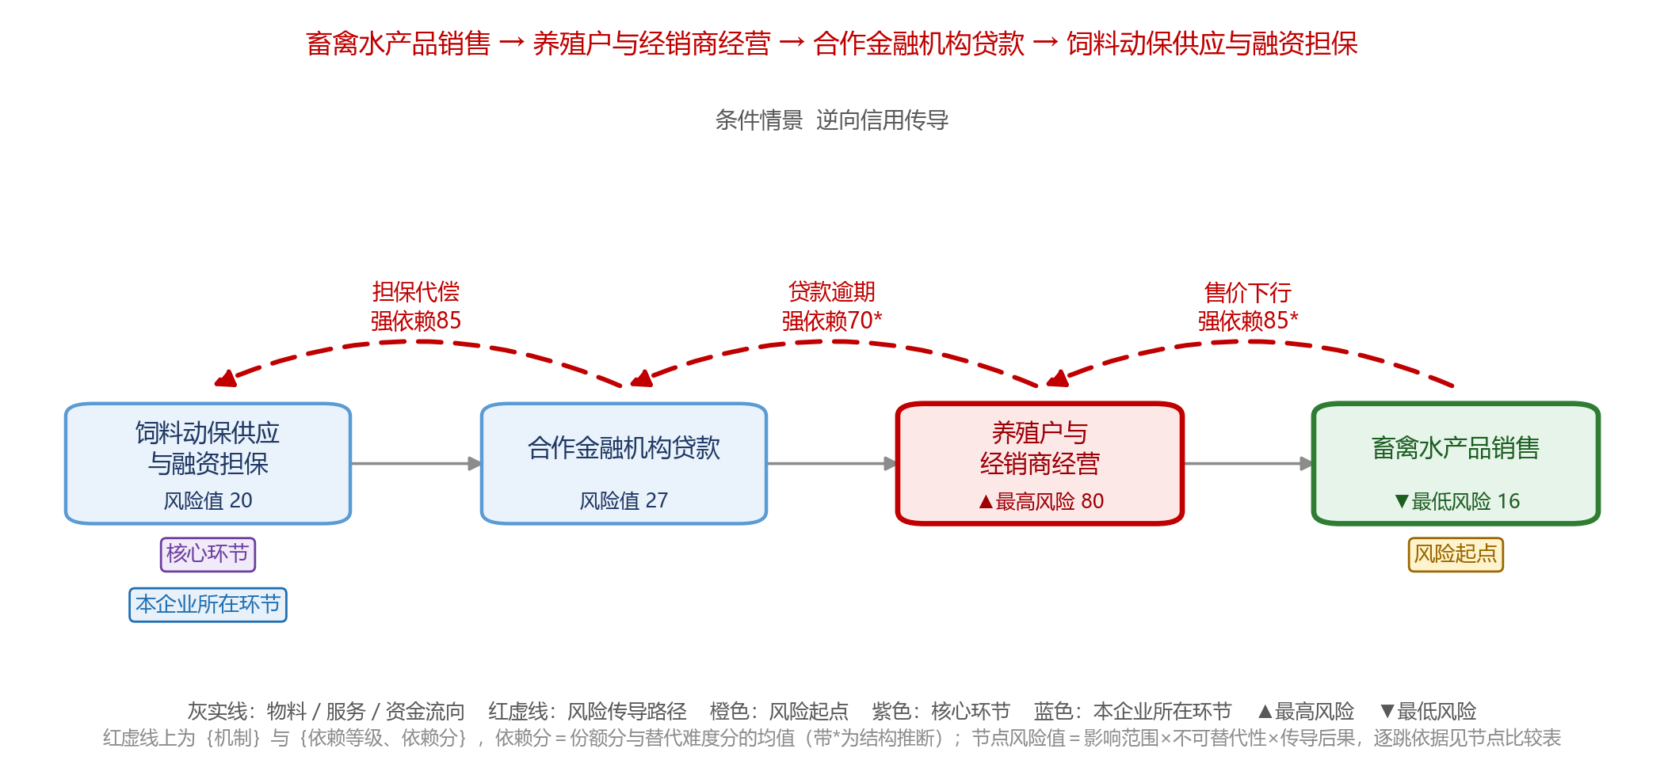
图3 023养殖户融资担保产业链
年报第19页披露2025年生猪价格持续下行、9月后低于养殖成本；第71—74页列示对养殖户或经销商等客户的连带责任保证，第79页公司全部担保项下披露代偿与追偿，未拆分客户部分。2026年比较期生猪（外三元）由2026年1月上旬的12.5元/千克变为2026年6月中旬的9.5元/千克，相对该比较期-24.00%；仅当受影响客户回款不足并逾期时向本链担保方传导。
产业链关系识别：饲料动保供应与融资担保 → 合作金融机构贷款 → 养殖户与经销商经营 → 畜禽水产品销售；目标企业所在环节：饲料动保供应与融资担保；核心环节：饲料动保供应与融资担保（以饲料供应、技术服务与融资担保连接养殖户、经销商与金融机构，是本融资链的信用组织者）；本企业定位：饲料动保供应与融资担保（即核心环节）
风险传导路径（逆向信用传导）：畜禽水产品销售 → 养殖户与经销商经营 → 合作金融机构贷款 → 饲料动保供应与融资担保；逐跳依赖强度：畜禽水产品销售→养殖户与经销商经营 强依赖85分（结构推断）；养殖户与经销商经营→合作金融机构贷款 强依赖70分（结构推断）；合作金融机构贷款→饲料动保供应与融资担保 强依赖85分（已披露份额）
风险节点判断：▲最高＝养殖户与经销商经营（风险值80：售价低于成本首先压低经营现金流，无其他偿债来源时易触发逾期，养殖周期内难以退出）；▼最低＝畜禽水产品销售（风险值16：销售环节渠道可替代，价格下行首先压低养殖端现金流，销售环节自身信用损失较间接）。
对目标企业的传导影响：报告期对养殖户、经销商等客户的担保实际发生69.63亿元，期末余额25.99亿元；公司全部担保已偿付6,622.72万元、追偿1,588.29万元（追偿率23.98%），未收回5,034.43万元，占全部担保余额35.25亿元的1.43%，未披露客户拆分。客户担保损失率上升1个百分点时，按客户余额增加损失约0.26亿元；反担保与扣款可缓冲最终净损失。
指标或情景 | 数值 | 口径与边界
对养殖户、经销商等客户的担保（2025年） | 实际发生69.63亿元，期末余额25.99亿元 | 年报物理第71—74页对外担保表（单位万元），审批额度44.50亿元；实际发生额含报告期内提供后又解除的担保。
公司全部担保：累计偿付与追偿 | 偿付6,622.72万元，追偿1,588.29万元（追偿率23.98%） | 年报物理第79页公司担保总额栏，未披露客户担保拆分；未收回5,034.43万元，占全部担保余额35.25亿元的1.43%。
客户担保占全部担保余额 | 73.74% | 客户担保A4÷全部担保（A4+B4+C4），表示担保组合投向，不是损失率；分母包括公司其他担保。
全部担保余额占净资产 | 14.54% | 年报物理第79页原文列示，含对子公司担保。
压力情景：客户担保损失率上升1个百分点 | 增加损失约0.26亿元 | 按期末对客户担保余额的线性测算，不是预测损失率，也不是公司实际新增代偿。

授信关注点：把对养殖户、经销商的担保余额计入或有负债，按担保损失率敏感度设定预警阈值，跟踪逾期代偿与追偿进度。

案例三：行业客户结算放缓经应收账款传导
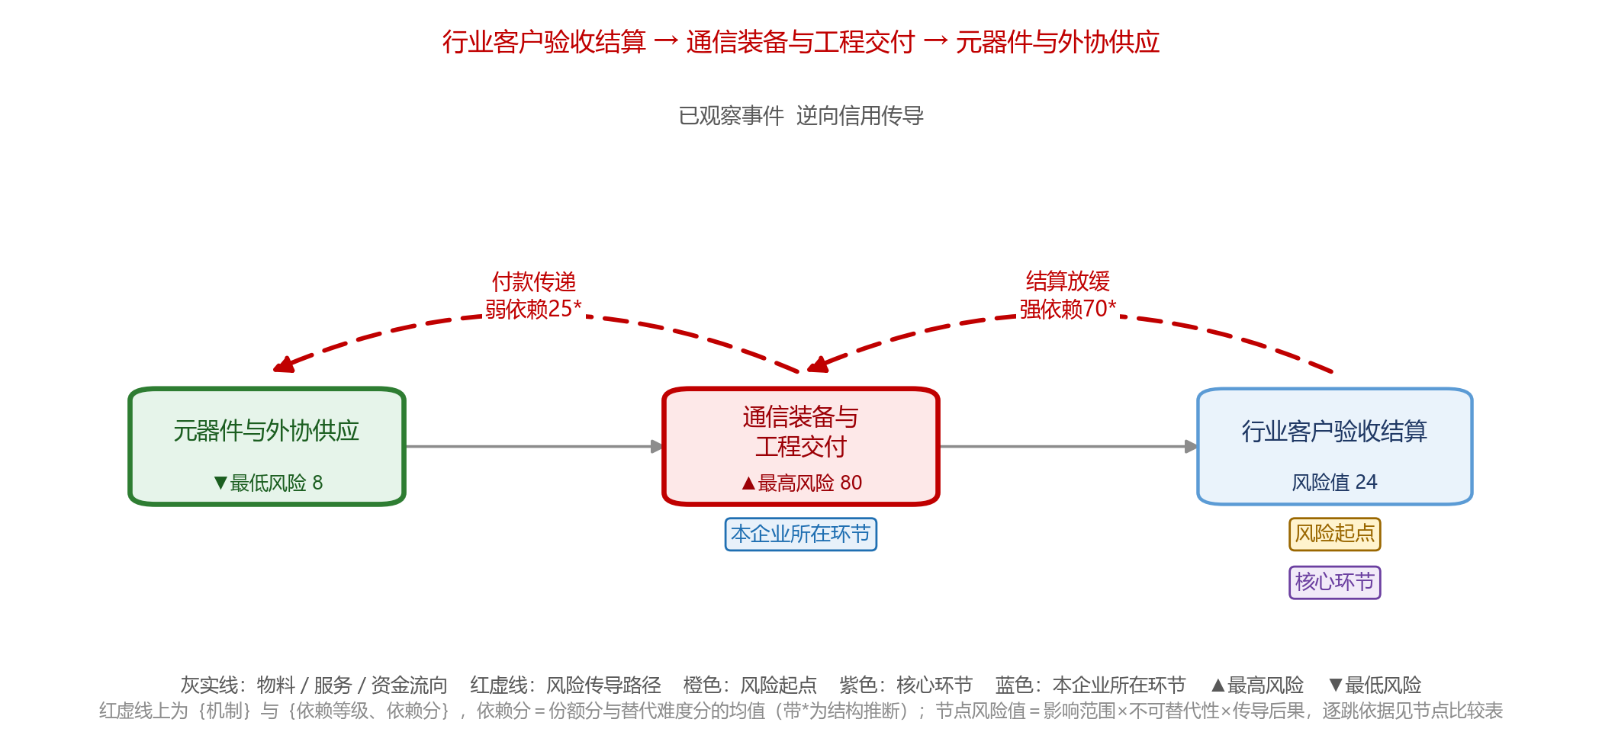
图4 025行业客户回款产业链
年报第18页披露行业客户调整、周期波动及合同签订延缓；第27页期末应收账款占总资产25.35%，合同资产较上年增加；第77页合并利润表信用减值损失较上年大幅扩大；第7页归属于上市公司股东的净利润由盈转亏。
产业链关系识别：元器件与外协供应 → 通信装备与工程交付 → 行业客户验收结算；目标企业所在环节：通信装备与工程交付；核心环节：行业客户验收结算（决定验收、结算与付款节奏，是本回款链的资金组织者）；本企业定位：通信装备与工程交付（位于核心环节上游）
风险传导路径（逆向信用传导）：行业客户验收结算 → 通信装备与工程交付 → 元器件与外协供应；逐跳依赖强度：行业客户验收结算→通信装备与工程交付 强依赖70分（结构推断）；通信装备与工程交付→元器件与外协供应 弱依赖25分（结构推断）
风险节点判断：▲最高＝通信装备与工程交付（风险值80：应收超过全年收入、客户集中且主导结算节奏，信用减值直接冲击利润）；▼最低＝元器件与外协供应（风险值8：回款压力须先耗用本企业现金与融资缓冲，才可能继续传至可转供的供应商，当前未取得延付证据）。
对目标企业的传导影响：期末应收账款余额61.31亿元，坏账准备7.40亿元，净额53.91亿元，占总资产25.35%、为营业收入的122.85%；合同资产16.34亿元。信用减值损失2.34亿元，为上年的11.36倍，占营业收入由0.42%升至5.33%；归母净利润-7.86亿元，经营活动现金流量净额-6.45亿元。坏账计提比例由8.48%升至12.07%；固定应收余额、计提比例再上升1个百分点时增加损失约0.61亿元；货币资金38.59亿元为应收净额的71.58%，另有2026年3月20亿元中期票据；实际偿债缓冲还须扣除受限资金并匹配到期债务。
指标或情景 | 数值 | 口径与边界
应收账款净额（期末） | 53.91亿元（占总资产25.35%，为营业收入的122.85%） | 年报物理第27页资产构成与第7页营业收入；净额已扣除坏账准备。
应收账款账面余额、坏账准备及计提比例 | 余额61.31亿元－准备7.40亿元＝净额53.91亿元；计提比例12.07% | 年报物理第114页合计；账面余额较上年+2.74%，计提比例由8.48%升至12.07%。
信用减值损失（2025年） | 2.34亿元（上年0.21亿元，为上年的11.36倍） | 年报物理第77页合并利润表；占营业收入由0.42%升至5.33%。
归母净利润与经营现金流（2025年） | 净利润-7.86亿元；经营现金流-6.45亿元 | 年报物理第7页主要会计数据；净亏损另有其他因素，不全部归因于回款。
压力情景：应收坏账计提比例上升1个百分点 | 增加损失约0.61亿元 | 固定期末应收账面余额，新增准备＝账面余额×计提比例增量；按其他因素不变测算，不是预测计提比例。
货币资金÷应收净额 | 71.58% | 期末货币资金38.59亿元÷应收账款净额；是规模比较，不是短债覆盖率。2026年3月另有20亿元中期票据，须结合受限资金与到期债务评估。

授信关注点：跟踪应收账龄、主要客户回款与信用减值计提；以货币资金和中期票据评估短期偿债缓冲。

案例四：海外需求与关税沿ODM出口链逆向传导
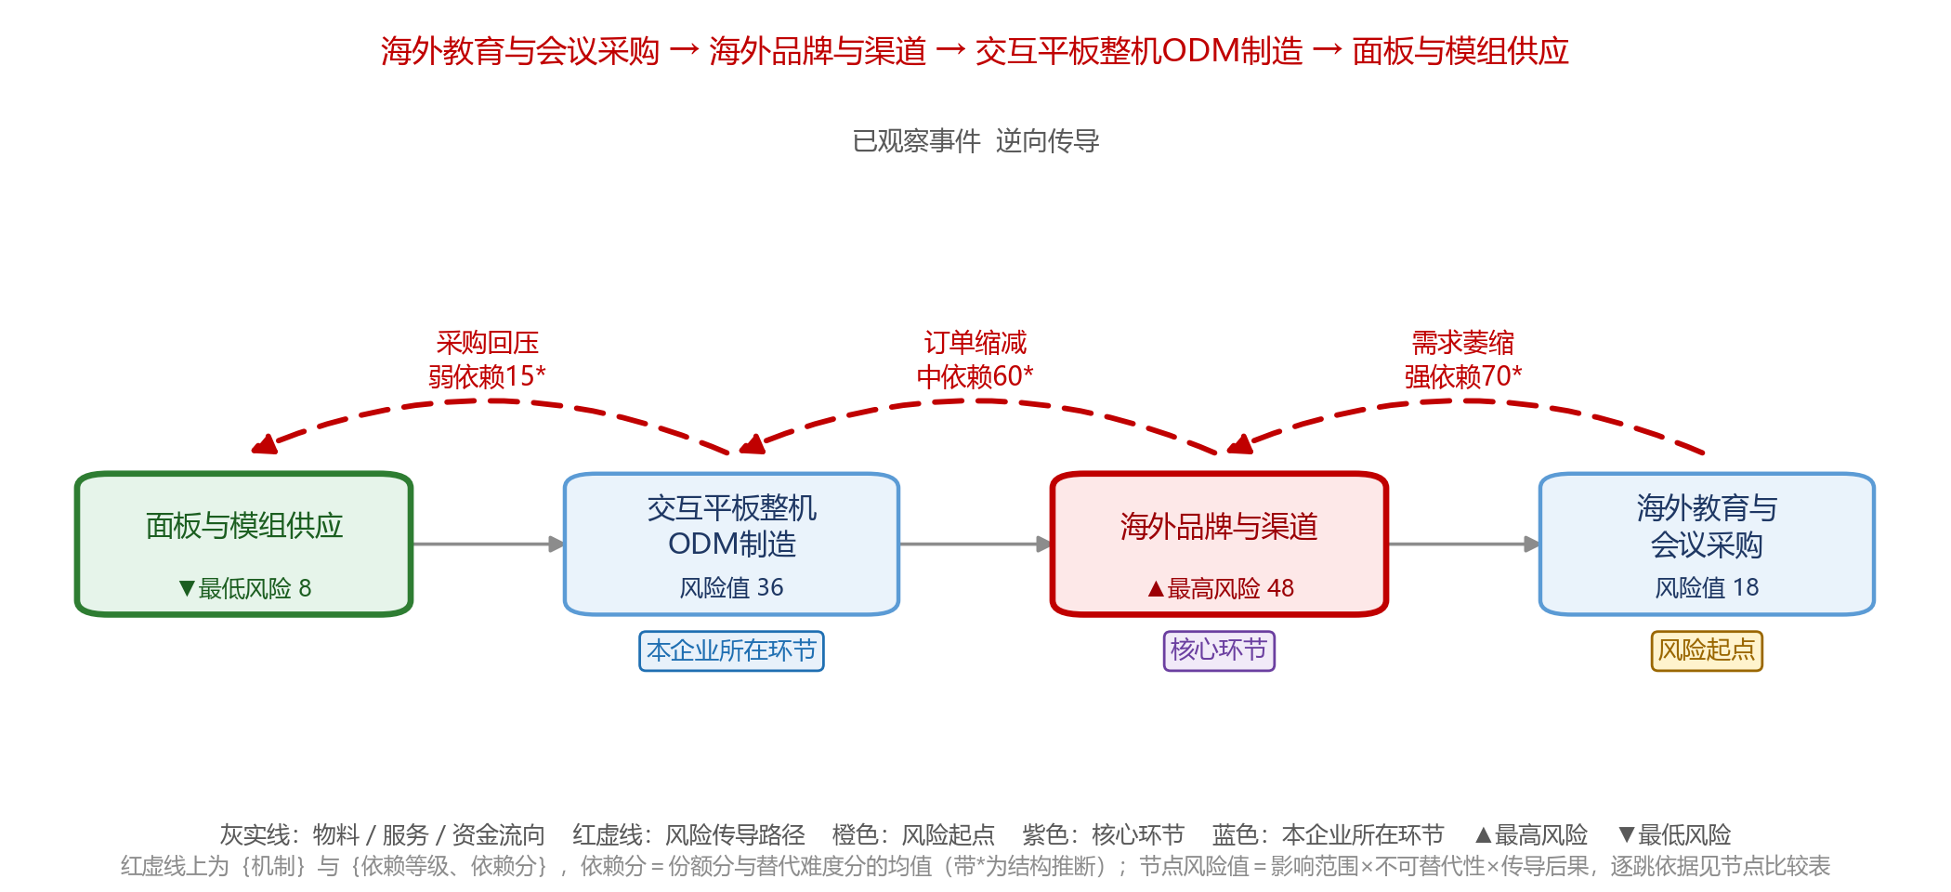
图5 011交互显示终端产业链
年报第30页披露ODM业务受海外教育市场需求变化及关税变动等因素影响，收入同比下降21.03%；第74页说明北美IFPD市场需求萎缩导致相关产品销量下滑，叠加美国关税政策变动，公司主动提升海外合作工厂供应占比。同期MAXHUB海外业务营收同比增长54.83%。
产业链关系识别：面板与模组供应 → 交互平板整机ODM制造 → 海外品牌与渠道 → 海外教育与会议采购；目标企业所在环节：交互平板整机ODM制造；核心环节：海外品牌与渠道（决定产品定义、下单规模与渠道库存，是本出口链的需求组织者）；本企业定位：交互平板整机ODM制造（位于核心环节上游）
风险传导路径（逆向传导）：海外教育与会议采购 → 海外品牌与渠道 → 交互平板整机ODM制造 → 面板与模组供应；逐跳依赖强度：海外教育与会议采购→海外品牌与渠道 强依赖70分（结构推断）；海外品牌与渠道→交互平板整机ODM制造 中依赖60分（结构推断）；交互平板整机ODM制造→面板与模组供应 弱依赖15分（结构推断）
风险节点判断：▲最高＝海外品牌与渠道（风险值48：直面需求变化并作为进口方承担关税，库存与关税压力首先在此汇集）；▼最低＝面板与模组供应（风险值8：通用面板与模组可转供其他整机，回压经品牌与ODM两层缓冲）。
对目标企业的传导影响：2025年ODM业务收入30.94亿元，同比下降21.03%，按同比倒推减少约8.24亿元；商用显示设备及系统收入81.08亿元，同比-12.80%、减少约11.90亿元。同期MAXHUB海外业务营收6.66亿元、增长54.83%，自有品牌部分对冲ODM出口下滑。
指标或情景 | 数值 | 口径与边界
ODM业务收入（2025年） | 30.94亿元（同比-21.03%，减少约8.24亿元） | 年报物理第30页正文；减少额按同比倒推。原因为海外教育市场需求变化及关税变动。
商用显示设备及系统收入（2025年） | 81.08亿元（同比-12.80%，减少约11.90亿元） | 年报物理第30页分产品收入，与上年金额复算一致。
MAXHUB海外业务营收（2025年） | 6.66亿元（同比+54.83%） | 年报物理第30页正文；自有品牌海外增长部分对冲ODM出口下滑。

授信关注点：跟踪ODM客户集中度与海外产能转移进度，区分ODM出口与自有品牌海外业务的回款表现。

阶段一结果与审议记录
阶段一处理25家验证集企业，最终结果为收紧6户、维持18户、放宽1户，其中7户带风控措施。复现时从9月15日保存的基础特征和财务输入重算财务派生列，执行固定版本的模型判定，再严格应用六项既有审议，最后按发布规则重建25户的75个提交单元格，四个上游工件与最终表格均与参考件逐项一致。
六项审议中，017由维持改为放宽，另五项只调整措施。依据是同信用代码主体在历史批次的反馈组合；跨阶段标签稳定是建模假设，未经官方逐户确认。12家历史重合企业的措施读取审议后的快照，另13家按冻结规则派生。
025的授信判断存在方向相反的已知证据：年末现金口径偏紧，但2026年3月已完成20亿元中期票据发行（年报物理164页），2026年3月31日合并货币资金高于同日短期借款（一季报物理6、7页）。这是账面比较，不代表扣除受限资金后覆盖全部短债，发债资金也不重复计入期末现金；模型采用较保守的一侧，并在产业链回款分析中量化了应收与减值压力。

模型验证与稳定性
验证项 | 方法 | 结果
历史初赛评分 | 初赛官方榜单（授信方向与措施） | 历史初赛提交版本得67.2分，在53支队伍中排名第1
历史输入扰动稳健性 | 初赛25户×8个字段×2个方向，共400次扰动 | 授信方向翻转2次，翻转率0.50%；分组翻转率相差0.21个百分点
数字一致性 | 原文金额、单位、关键勾稽与情景参数逐项核对；已知原表差异明确披露 | 本批检查通过，计算值与对应假设一致
复现一致性 | 一条命令从包内输入重建阶段一决策与阶段二全部成品 | 工作簿、图、复算结果和本文均与参考件逐项一致
反例测试 | 构造错来源、错单位、脱离数值的披露档位，以及被改写的图像或正文 | 已覆盖的非法反例被拒绝；业务判断仍须证据审查

历史行业组 | 企业数 | 试验数 | 翻转次数 | 翻转率
制造业 | 10 | 160 | 1 | 0.625%
服务与其他 | 15 | 240 | 1 | 0.417%

历史扰动报告所记批次为20260825T065117452477Z。包内data_stage2\historical_validation.json保留原报告与榜单的完整统计快照、来源文件指纹及八类扰动参数；统计值由逐字段、逐组与逐户计数交叉复核。原报告未记录当次输入指纹、代码指纹或运行时间，因此该快照支持历史统计复核，不证明当前决赛版本已完成同一扰动试验。历史验证资料不参与决赛特征或决策。
决赛批没有公开的逐户标签，本文不报告决赛准确率；初赛分数只对应历史提交版本，不代表当前决赛冻结版本取得该分数。扰动试验衡量结论对输入噪声的敏感度而不是准确率，翻转率低主要因为授信方向由离散证据规则决定。

方案落地与银行应用
输出 | 银行使用环节 | 说明
授信方向（收紧／维持／放宽） | 授信审批与年度复审 | 与银行授信调整方向同口径
风控措施编码1—9 | 贷后管理与风险处置 | 与官方九类措施一一对应，按证据排序
核心环节与本企业定位 | 贷前调查与供应链融资准入 | 识别链主与上下游位置
逐跳依赖分与节点风险值 | 尽调重点与风险排序 | 定位需重点核查的强依赖环节与最高风险节点
传导金额与压力情景 | 限额测算与预警阈值 | 按显式指定的担保损失率、应收减值率变化测算损失额

输出为XLSX、CSV与JSON批量文件。授信方向与措施可联查触发规则及输入记录，产业链分析附来源页码；可通过字段映射接入贷后预警与授信复审流程并保留审查留痕。全部计算在单机离线完成，可按季度或按需批量重跑。模型结果作为审查建议进入流程，由有权审批人决策。

模型优缺点分析
方面 | 优势 | 局限与改进
可解释性 | 披露事实、触发规则、结构判断与情景算式分别可核查 | 规则阈值是建模假设；接入银行历史授信与违约数据后可做监督校准
数据 | 官方六类数据与年报、投入产出结构融合，时点与单位受闸门约束 | 公开年报存在披露滞后，BOM、合同与账龄等企业内部数据不可得
量化 | 依赖档位参照官方案例设置，传导金额来自年报复算与压力情景 | 多数跳的份额档位为结构推断，压力参数为说明性假设；接入行内交易流水后可估计真实份额与转价率
稳定性与复现 | 成品可由包内冻结输入一条命令复现，必需输入与契约错误显式失败 | 决赛批无逐户标签，行业分组样本量有限
应用 | 输出字段即银行授信口径，可批量导入现有流程 | 当前为批量文件接口；实时监测需接入行情与信用数据流

代码结构与运行环境
目录 | 内容
src\stage2 | 产业链规格、投影与校验、绘图、工作簿装配、定量复算与本文生成
data_stage2 | 来源登记与原文摘录、复算输入与情景参数
upstream_stage1 | 阶段一源码、冻结输入与血缘记录
package_tools | 复现入口、隔离执行与完整性校验
output、reference | 参考成品与参考图，用于逐项比对

运行环境为Windows AMD64与Python 3.10，依赖按锁文件精确安装（numpy 1.26.4、pandas 2.3.3、scikit-learn 1.2.1、openpyxl 3.1.5、matplotlib 3.10.9、python-docx 1.2.0等），绘图使用已安装的中文字体。在全新解压目录打开PowerShell执行以下命令：
$env:PYTHONPATH = $null
python -I -B -X utf8 package_tools\reproduce.py --root .
命令依次校验文件清单与参考环境，重算阶段一财务列并执行模型与审议，再完成阶段二绘图、装表、定量复算及本文重建，最后逐项比对成品，成功时显示PASS。

来源索引
2026-04-25 广州白云电器设备股份有限公司2025年年度报告
2026-03-25 广州视源电子科技股份有限公司2025年年度报告
2026-04-10 广州视声智能股份有限公司2025年年度报告
2026-04-28 广东海大集团股份有限公司2025年年度报告
2026-03-28 广州海格通信集团股份有限公司2025年年度报告
2026-01-14 2026年1月上旬流通领域重要生产资料市场价格变动情况
2026-06-24 2026年6月中旬流通领域重要生产资料市场价格变动情况
2026-06-16 5月份国民经济运行总体平稳
2026-01-29 Surging Memory, Panel, and Precious Metal Prices Weigh on TV Brand Profitability; 2026 Global Shipments Face Further Downward Revision, Says TrendForce
2026-02-02 Memory Price Outlook for 1Q26 Sharply Upgraded; QoQ Increases of All Product Categories to Hit Record Highs, Says TrendForce
2026-04-25 广州海格通信集团股份有限公司2026年第一季度报告

